МИНИСТЕРСТВО НАУКИ И ВЫСШЕГО ОБРАЗОВАНИЯ РОССИЙСКО ФЕДЕРАЦИИ

ФЕДЕРАЛЬНОЕ ГОСУДАРСТВЕННОЕ БЮДЖЕТНОЕ ОБРАЗОВАТЕЛЬНОЕ

УЧРЕЖДЕНИЕ ВЫСШЕГО ОБРАЗОВАНИЯ

**«НАЦИОНАЛЬНЫЙ ИССЛЕДОВАТЕЛЬСКИЙ НИЖЕГОРОДСКИЙ ГОСУДАРСТВЕННЫЙ УНИВЕРСИТЕТ ИМ. Н.И. ЛОБАЧЕВСКОГО»**

Дзержинский филиал

**Кафедра** Прикладная информатика

**ОТЧЕТ**

**по дисциплине «Проектный практикум»**

**к практической работе № 2**

**Тема «ИЗУЧЕНИЕ РАБОТЫ CLIPS НА БАЗОВЫХ ПРИМЕРАХ»**

Выполнил:

Студент гр. № 2721Б1ПИ

Погодин Дмитрий Евгеньевич

Проверил:

к.т.н. доцент

________/Нажимова Н.А./ _____________________

Дзержинск 2024

Оглавление

**Практическая работа №2** 3

**Вывод** 5

# **Практическая работа №2**

**ИЗУЧЕНИЕ РАБОТЫ CLIPS НА БАЗОВЫХ ПРИМЕРАХ**

1. Запустить систему CLIPS (файл clipswin.exe). Активизировать окно просмотра текущего списка фактов (подпункт “Facts Window” пункта “Windows” главного меню). Выполнить следующую последовательность действий, фиксируя после каждого шага состояние списка фактов:

– сбросить систему в исходное состояние командой clear;

– выполнить начальную установку командой reset;

– ввести 3 любых упорядоченных факта с помощью команды assert, например: CLIPS> (assert (length 150) (width 15) (weight “big”));

– повторно выполнить сброс командой (reset);

– установить 3 ранее вводимых упорядоченных факта в качестве исходных фактов, используя конструкцию (deffacts);

–выполнить сброс командой (reset).

2. Активизировать дополнительно окно просмотра агенды (подпункт “Agenda Window” пункта “Windows” главного меню). Выполнить следующую последовательность действий, фиксируя после каждого шага состояния списка фактов и агенды:

– используя конструкцию defrule, ввести три правила, такие, что антецеденты первых двух правил сопоставляются с комбинацией фактов, заданных ранее конструкцией deffacts, а консеквенты этих правил добавляют новые факты, сопоставляемые с антецедентом третьего правила.

Пусть, например, (length 150) (width 15) (weight “big”) – факты, заданные конструкцией deffacts ранее. Тогда структура вводимых правил может быть представлена следующим образом:

(length 150) (width 15) => (gabarit1 “norm”)

(width 15) (weight “big”) => (gabarit2 “norm”)

(gabarit1 “norm”) & (gabarit2 “norm”) => (gabarit “OK”)

Здесь (gabarit1 “norm”), (gabarit2 “norm”), (gabarit “OK”) – новые факты;

– выполнить по шагам активизацию правил, используя комбинацию клавиш Ctrl+T.

Алгоритм практической работы

Сначала вводим функцию deffacts и reset



Далее вводим defrule



Открываем дополнительное окно agenda

Далее жмём 3 раза Ctrl + T чтобы ввести факты

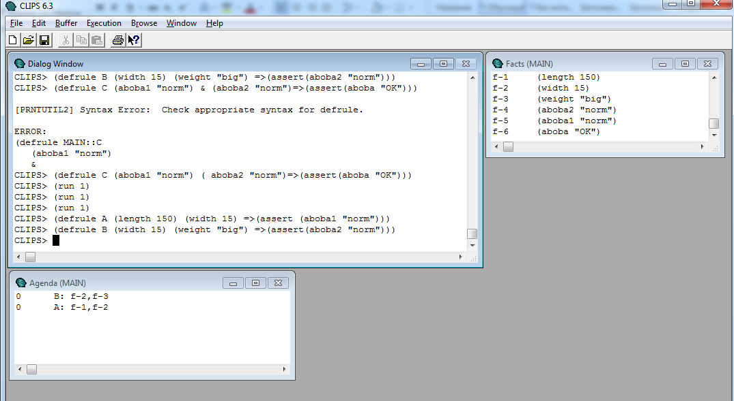

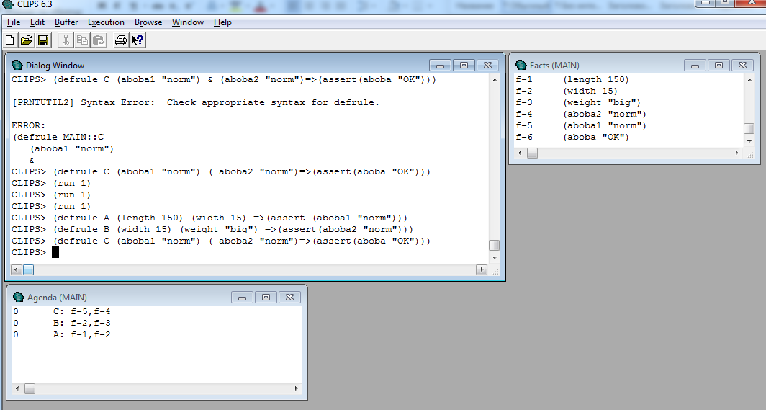

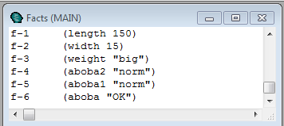

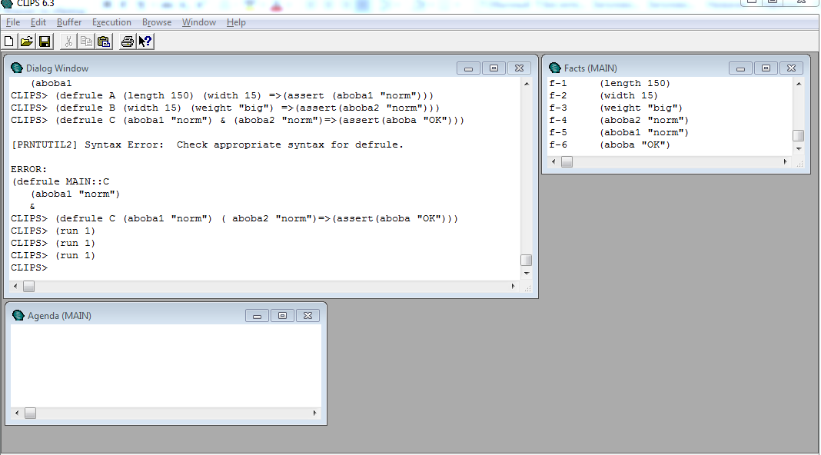

Код программы:

1. Практическое задание

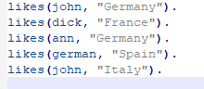

Пример работы программы:

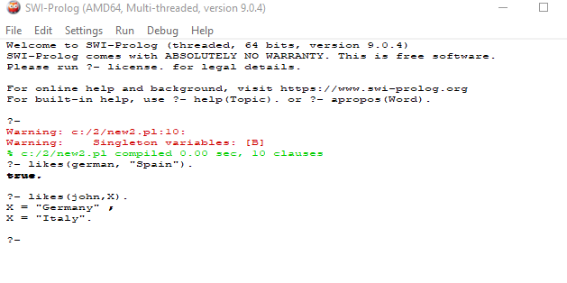

# **Вывод**

В ходе выполнения практической работы №2 я выполнил поставленные задачи в CLIPS и SWI-Prolog.